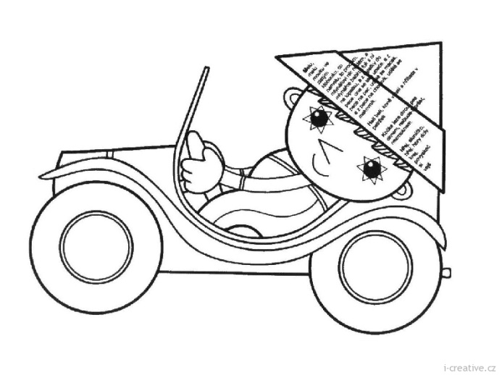
1. A TÝDENNÍ PLÁN

5. týden (2. – 6. 10. 2023)
 | CO SE BUDEME UČIT? | JAK SE MI DAŘÍ?
ČTENÍ | Živá abeceda str. 20 - 26  - Sluchová analýza a syntéza  - Dělení slov na slabiky  - Opakování písmen a  vyvozování nového  písmena E, e  - Vyvození a čtení slabik, slov  a vět | Umím rozdělit slovo na slabiky.  Poznám písmeno M, m, A, a, L, l, E, e.  Čtu slabiky, slova a dodržuji délku dlouhých a krátkých samohlásek.  Poznám, kde se daná hláska ve slově nachází – na začátku, uprostřed, na konci.
PSANÍ | Uvolňovací cviky 11 - 15  - Rozvoj jemné motoriky  - Správný úchop a sezení  - Práce se stírací tabulkou | Umím napsat rovné čáry jedním tahem od bodu k bodu.  Plynule posouvám ruku po papíře.  Netlačím na tužku.
MATEMATIKA | Matematika str. 18 - 22  - Sčítání do 6  - Číslice 5  - Práce s tabulkou  - Krokování  - Skládání z papíru  - Stavby | Počítám obrázky do 6.  Poznám číslice 1 – 5, trénuji jejich psaní.  Přeložím čtverec na čtvrtiny.  Postavím stavbu podle předlohy a eviduji počet krychlí do tabulky.
PRVOUKA | Prvouka str. 9 – 11  - Škola  - Roční období, podzim  - Počasí, změny v přírodě,  zvyky a hry na podzim | Vyprávím o škole, vyjadřuji své pocity.  Vím, co se obvykle dělá v tomto ročním období.
CHOVÁNÍ | Dodržuji pravidla chování na chodbách. | Vím, že po chodbách se pohybuji pomalu, abych nezpůsobil sobě ani druhým úraz.

